 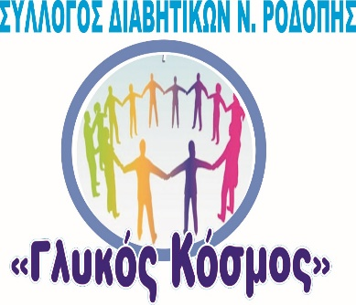

**ΣΩΜΑΤΕΙΟ**

**ΑΤΟΜΩΝ ΜΕ ΑΝΑΠΗΡΙΑ**

**ΠΕΡΙΦΕΡΕΙΑΚΗΣ ΕΝΟΤΗΤΑΣ ΡΟΔΟΠΗΣ**

**ΒΑΣ. ΠΑΥΛΟΥ 10Ε ΚΟΜΟΤΗΝΗ**

**ΤΗΛ.&: 25310-82197**

**ΔΕΛΤΙΟ ΤΥΠΟΥ- ΠΡΟΣΚΛΗΣΗ**

**Εκδήλωση για τον Νεανικό (παιδικό) Διαβήτη**

Το Σωματείο Ατόμων με Αναπηρία Περιφερειακής Ενότητας Ροδόπης σε συνεργασία με τον Σύλλογο Ατόμων με Σακχαρώδη Διαβήτη Ροδόπης «Γλυκός Κόσμος», πραγματοποιεί την **Κυριακή 9 Φεβρουαρίου 2025** στις **10:30 π.μ**. στην αίθουσα του Περιφερειακού Συμβουλίου ΑΜΘ **«Γεώργιος Παυλίδης»** (Λεωφόρος Δημοκρατίας 1, Κομοτηνή), ημερίδα με θέμα τον παιδικό διαβήτη με ομιλητές τους:

1. **Θωμαΐδης Σταύρος**, Παιδίατρος, Α’ Επιμελητής ΕΣΥ, Πανεπιστημιακή Παιδιατρική Κλινική, Πανεπιστημιακό Γενικό Νοσοκομείο Αλεξανδρούπολης και

2. **Χρήστος Δαραμήλας** , Βιολόγος, υποψήφιος Διδάκτωρ της Ιατρικής Σχολής Α.Π.Θ., Πρόεδρος της Π.Ο.Σ.Σ.Α.Σ.ΔΙΑ. .

Στο πλαίσιο της εκδήλωσης θα παρουσιαστούν και συζητηθούν θέματα σχετικά με τον παιδικό διαβήτη και την αντιμετώπισή του, τόσο στο σχολικό περιβάλλον, όσο και στις εξωσχολικές δραστηριότητες. Επιπλέον θα γίνει ενημέρωση σχετικά με τον θεσμό του σχολικού νοσηλευτή, καθώς και τα δικαιώματα των ατόμων με σακχαρώδη διαβήτη τύπου Ι (νεανικός).

**Με τιμή**

**ΓΙΑ ΤΟ ΣΩΜΑΤΕΙΟ ΑΤΟΜΩΝ ΜΕ ΑΝΑΠΗΡΙΑ ΓΙΑ ΤΟΝ ΣΥΛΛΟΓΟ ΑΤΟΜΩΝ ΜΕ ΣΑΚΧΑΡΩΔΗ**

**ΠΕΡΙΦΕΡΕΙΑΚΗΣ ΕΝΟΤΗΤΑΣ ΡΟΔΟΠΗΣ ΔΙΑΒΗΤΗ ΡΟΔΟΠΗΣ «ΓΛΥΚΟΣ ΚΟΣΜΟΣ»**

**Ο ΠΡΟΕΔΡΟΣ Η ΠΡΟΕΔΡΟΣ**

**ΣΚΟΠΙΑΝΟΣ ΑΛΕΞΑΝΔΡΟΣ ΣΕΛΒΗ ΜΑΡΙΑ**